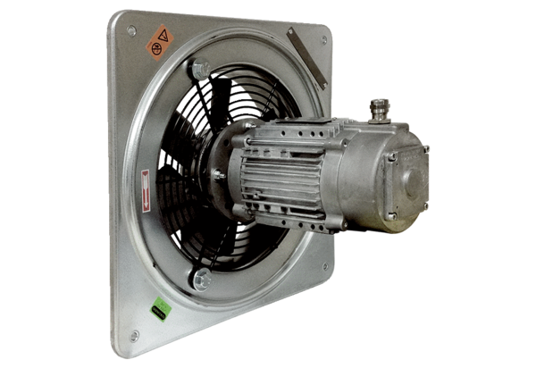Axiál fali ventilátor DAQ 63/8 ExCsomagolási egység: 1 darabVálaszték: C
Termékszám: 0073.0336Gyártó: MAICO

